艾美特吸顶扇、集成换气扇采购清单

序号 | 名称 | 具体型号 | 参考图片 | 数量 | 单价 | 总价
1 | 艾美特16寸3叶吸顶扇  （含安装） | FL4010 | 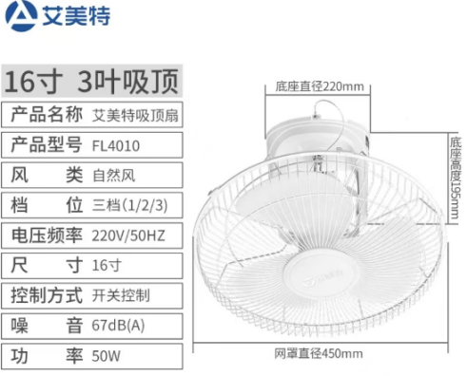 | 100
2 | 艾美特换气扇  （含安装） | MV33H-11 | 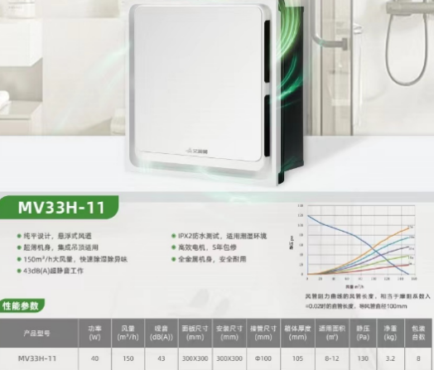 | 1
合计

具体数量以实际采购为准，分批次送货入库；安装随叫随到，每次安装一台或数台；提供电工证及免责声明。有意向的单位报价，报价包含运输、安装、税金等一切费用。所有产品保证正品、提供产品合格证、符合采购要求。报价文件包括：报价单、营业执照和法人身份证复印件、质保承诺书、联系电话等。密封盖章送后勤保障中心东办111办公室，联系电话52724099 截止时间：2025年5月25日下午17点

